广州市工地智慧监管平台
操作指引

2021年07月

目 录
1 加入总控平台（广州） 1
1.1. 注册账号 1
1.2. 下载APP 2
1.3. 自动登录 3
2 工程沙盘 4
3 数字监控 6

加入总控平台（广州）
注：若已加入“总控平台（广州）”，并下载了“建设云”App可略过此部分

注册账号
- 通过微信扫一扫“总控平台（广州）”的二维码进行注册
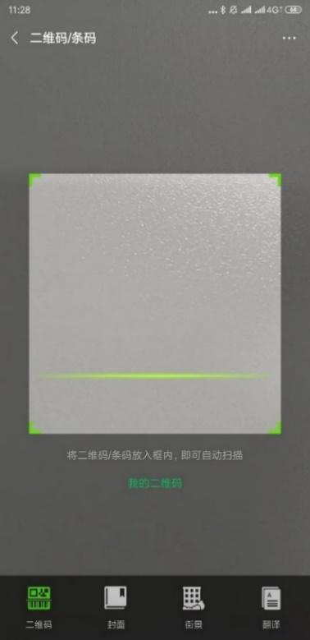
- 输入手机号，获取验证码，注册系统账号；
- 填写真实姓名，设置账号密码；

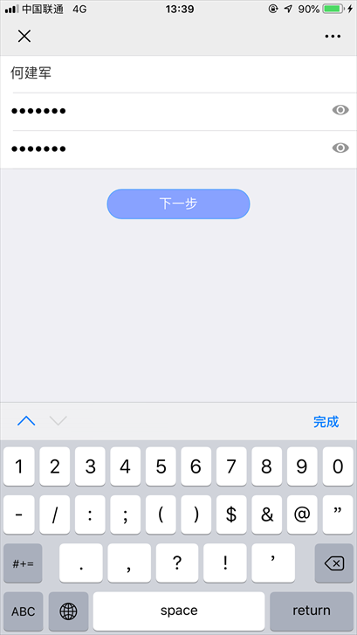
- 填写所属单位和自己的职务；
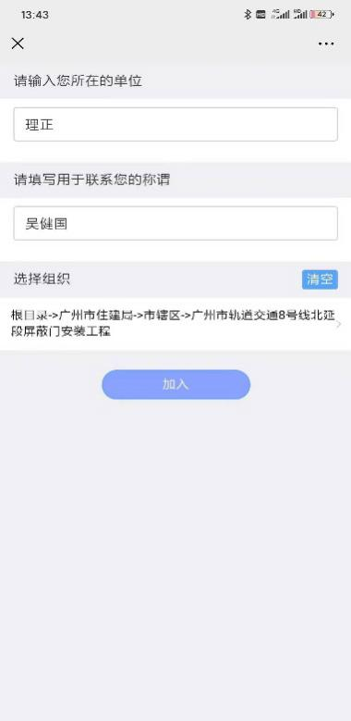
- 信息填写完毕，点击加入即可。

下载APP
- 点击【开始使用】，根据向导，在浏览器内打开；
- 根据手机的操作系统，点击下载即可。
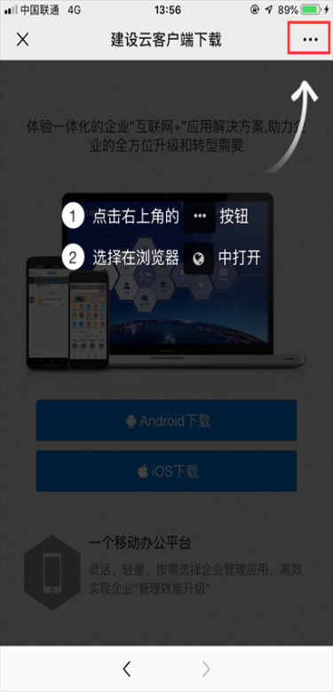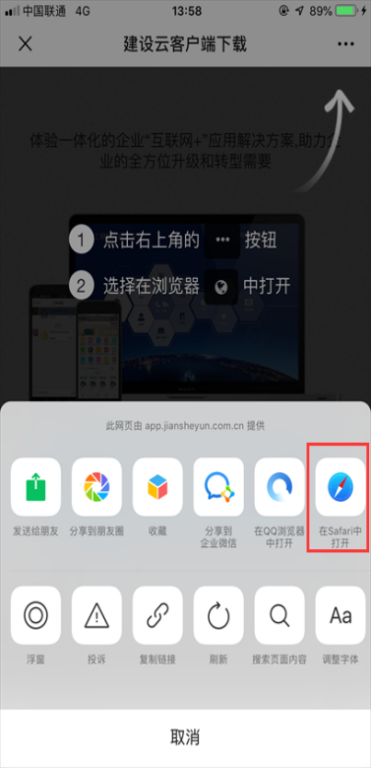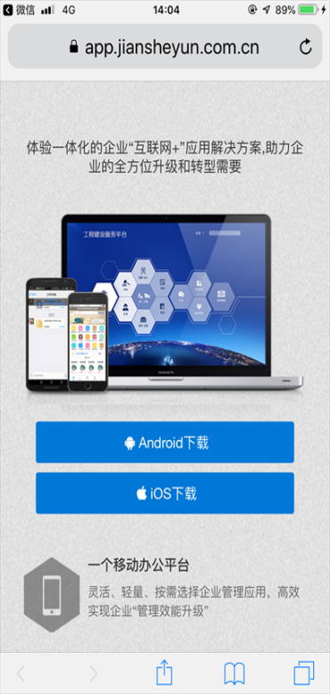
- 或在手机应用商店中搜索“建设云”直接下载APP。

自动登录
手机端打开“建设云”APP，用手机号和设定的密码登录即可。
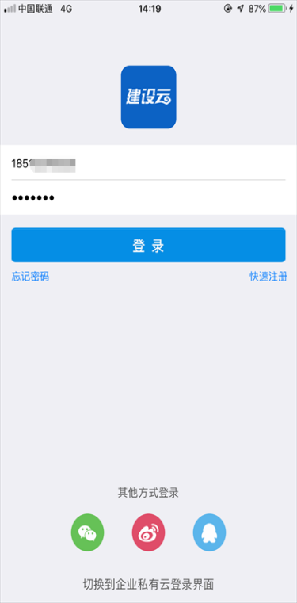

工程沙盘
在“工程沙盘”页面，可以在电子地图上查看全市及各区在建工程分布情况。点击左上角按钮，以列表展示全市在建工程。在列表上方查询框中，输入查询条件点击“查询”按钮，列表显示满足查询条件的工程数据。点击工程名称链接，跳转至对应工程监管页面，查看工程视频监控、扬尘设备、疫情填报信息、工程监督、监督确认等详细信息。点击列表页左上角“”按钮，可以回到电子地图页面。
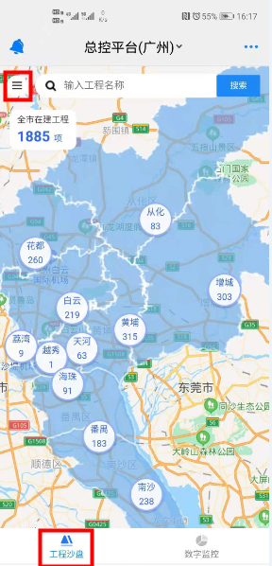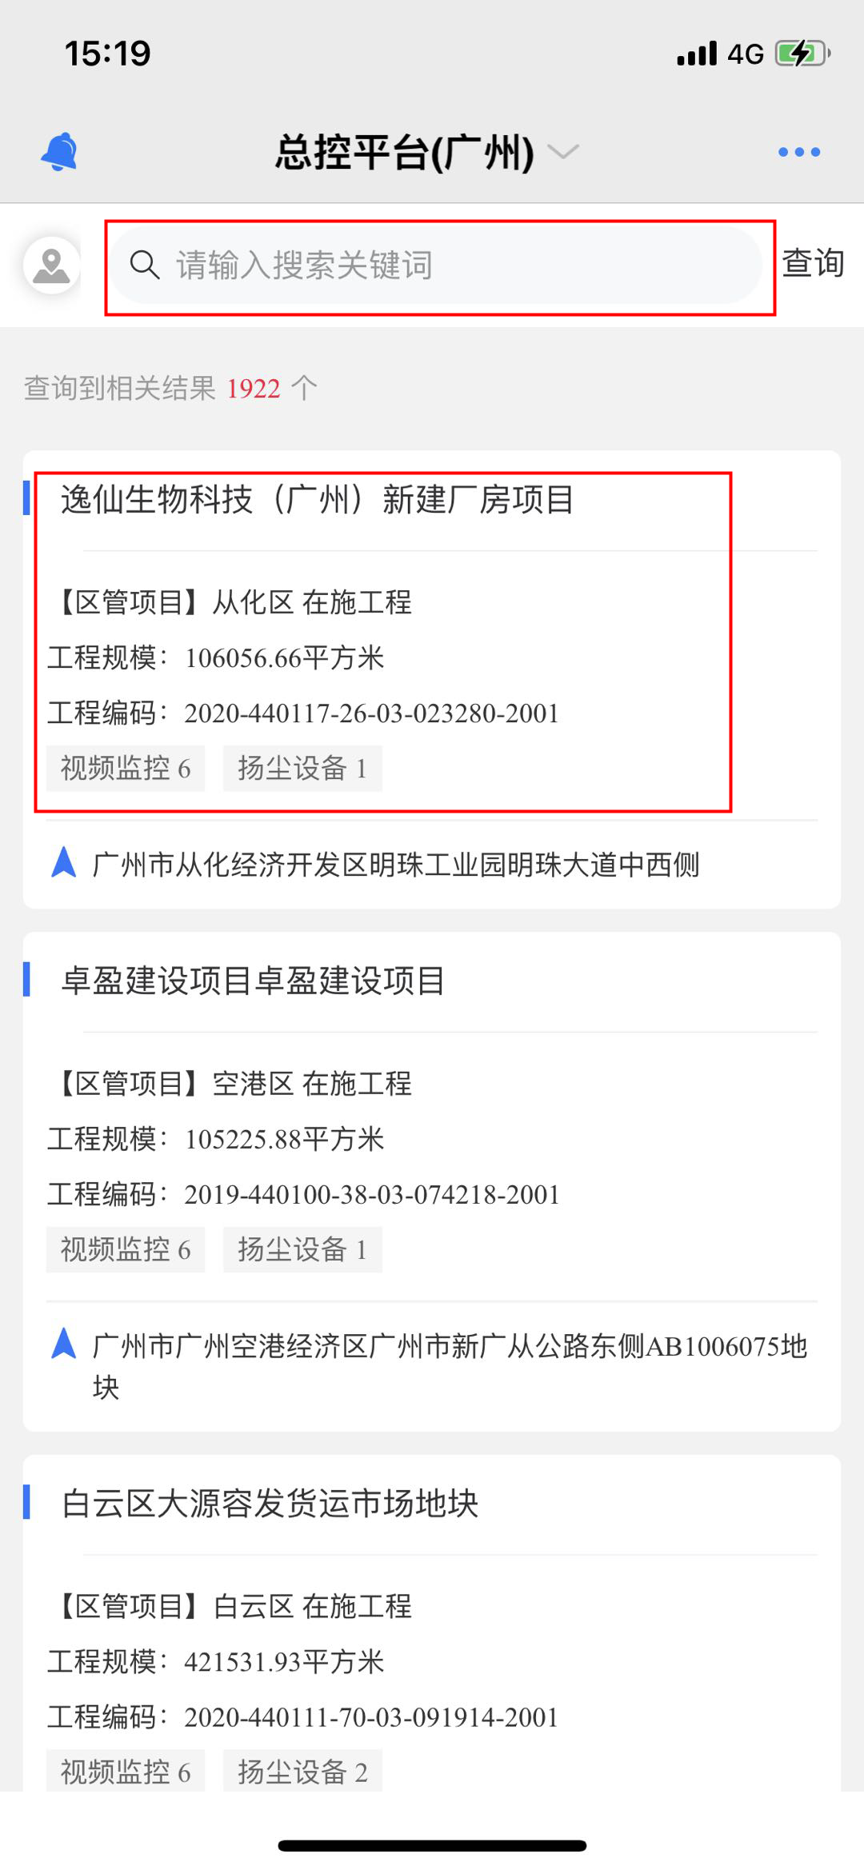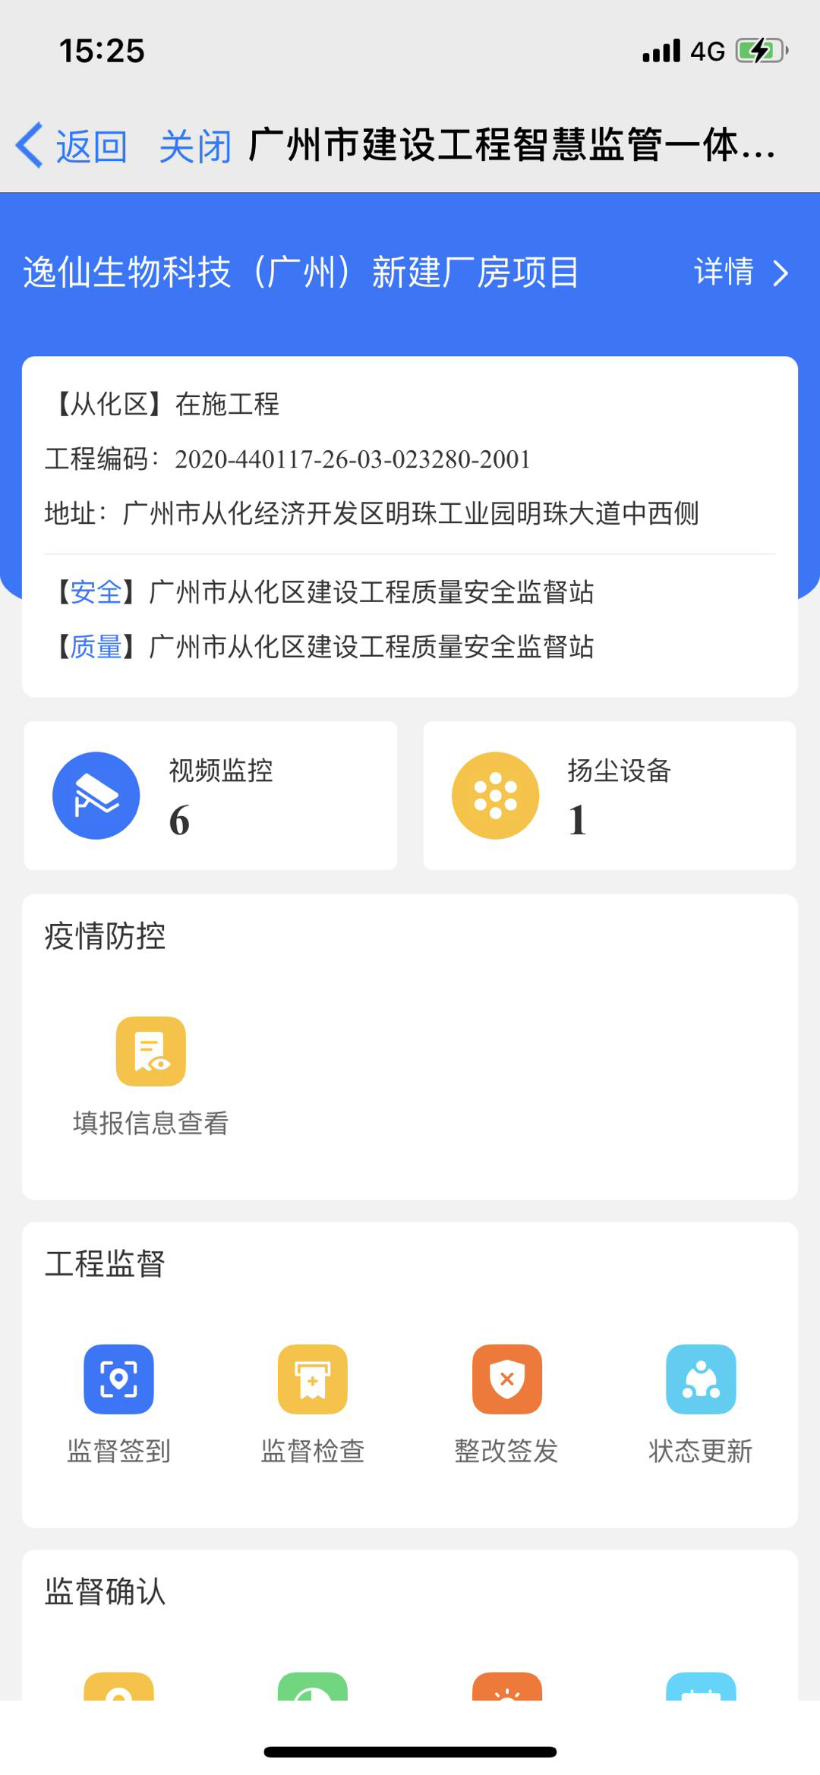
在电子地图页面，点击各区小圆圈，可以查看对应区县工程具体分布情况。点击电子地图上对应红色气泡，地图下方弹出对应工程名称，点击工程名称链接，跳转至对应工程监管页面，查看工程视频监控、扬尘设备、疫情填报信息、工程监督、监督确认等详细信息。点击“到这里去”按钮，选择地图类型，跳转至对应软件完成导航。
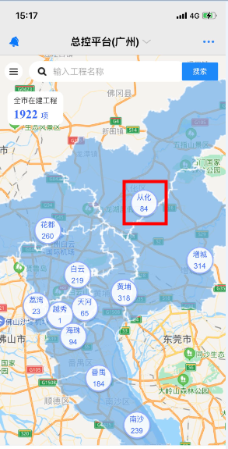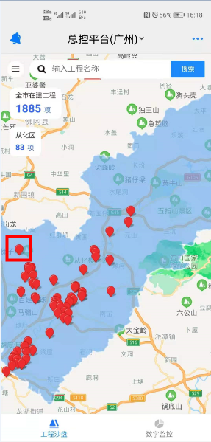
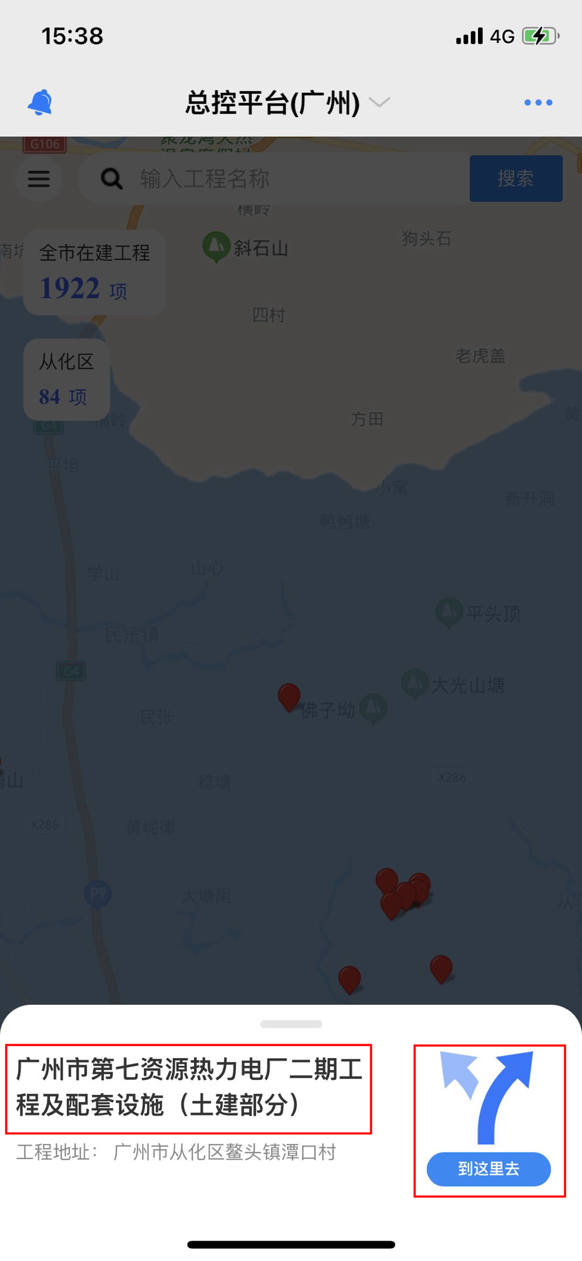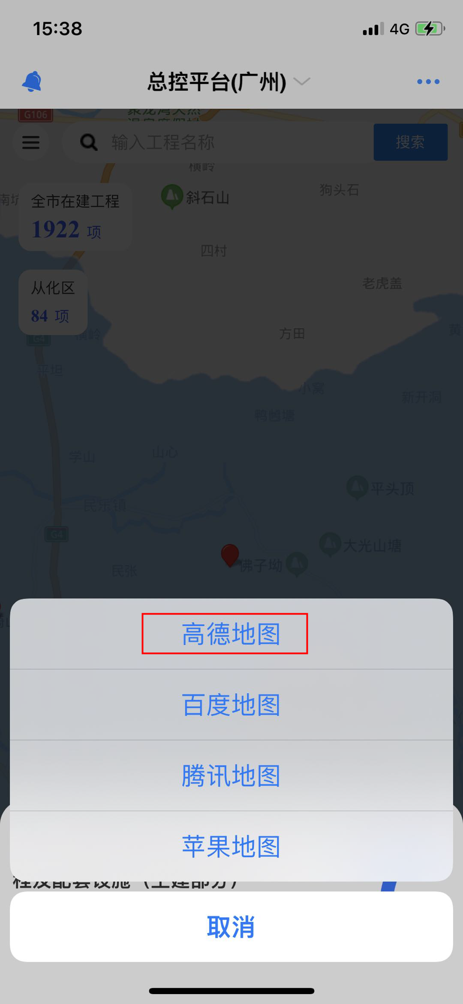

数字监控
在数字监控页面可查看工程量统计、疫情概览、重大危险源、质量监督的质量检测及混凝土浇筑总量、监督履职、文明施工、扬尘噪声接入情况、专家抽检情况的统计信息。
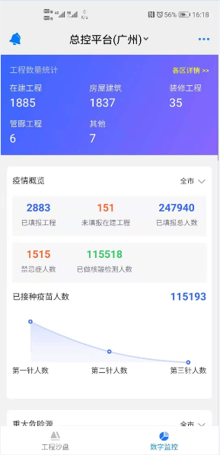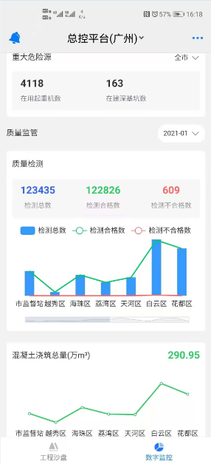
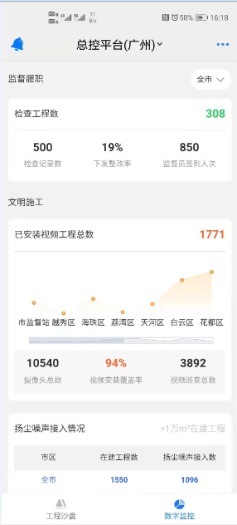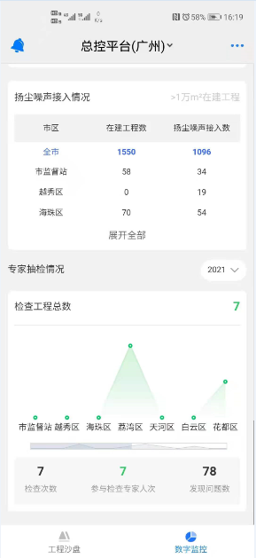
工程数量统计：在工程数量统计页面可查看全市的在建工程数量、房屋建筑工程数量、装修工程数量、管廊工程数量及其他工程的数量统计情况，点击“各区详情”按钮，可查看全市及各区的在建工程数量、房屋建筑工程数量、装修工程数量、管廊工程数量及其他工程的数量统计情况。
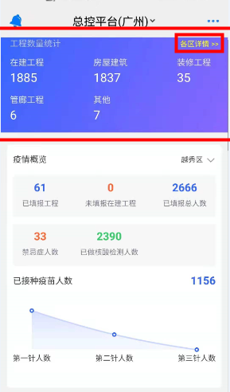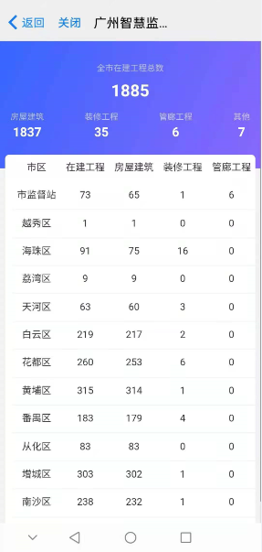
疫情概览：在疫情概览页面可查看全市或各区的已填报工程、未填报工程、已填报总人数、禁忌症人数、已做核酸检测人员数的统计情况以及已接种疫苗人数的第一针、第二针、第三针的接种人员情况；点击全市后的下拉框可切换查看其他区的疫情概览情况。
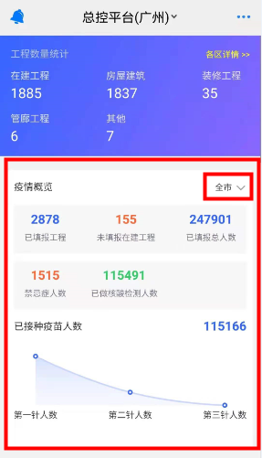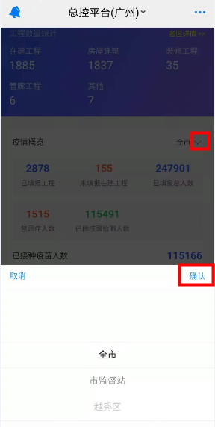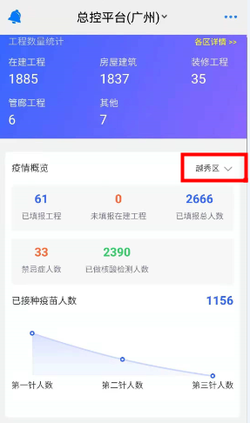
重大危险源：在重大危险源页面可以查看全市或各区的在用起重机数和在建深基坑数统计情况，点击区域下拉框按钮可切换其他区查看重大危险源情况。
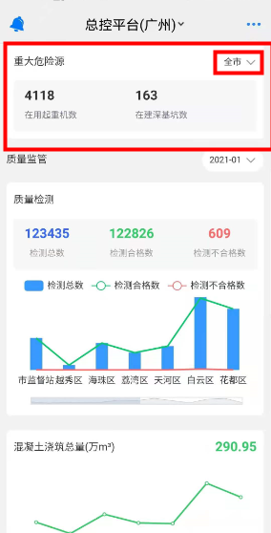
质量监督：在质量监督页面可查询查看统计月的各区的质量检测情况（含检测总数、检测合格数、检测不合格数）及混凝土浇筑总量；可点击时间下拉框切换其他月份查看对应的统计情况（注：查看各区统计情况时可拖动滚动条查看各区统计情况）。
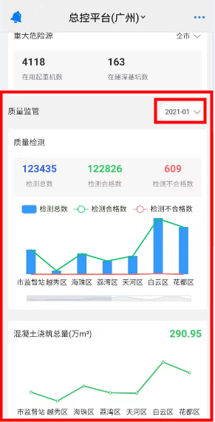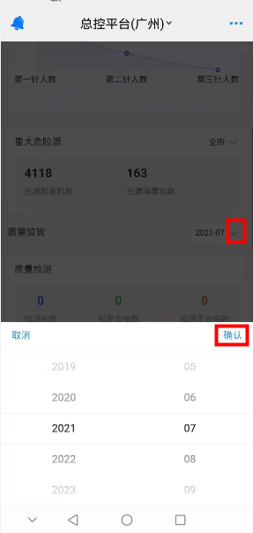
监督履职：在监督履职页面，全市或各区的检查工程数、检查记录数、下发整改率及监督员签到人次；点击区域下拉框按钮可切换其他各区查看对应区的监督履职情况。
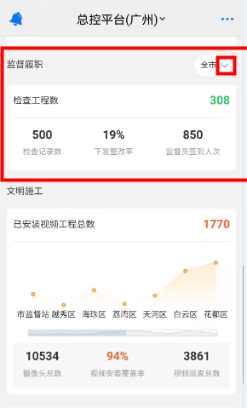
文明施工：在文明施工页面各区文明施工已安装视频工程总数、摄像头总数、视频安装覆盖率及视频巡查总数的统计情况（注查看各区情况时可拖动滚动条进行查看）。
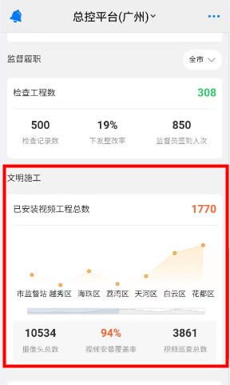
扬尘噪声接入情况：在扬尘噪声接入情况页面可查看全市、各区的在建工程数和扬尘噪声接入数；点击“展开”按钮可展开页面查看全部的统计情况，点击“收起”按钮可收起页面显示部分区域的统计情况。
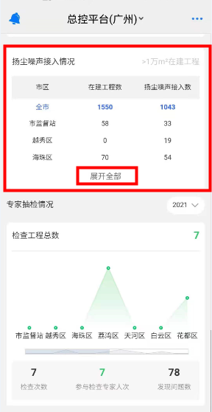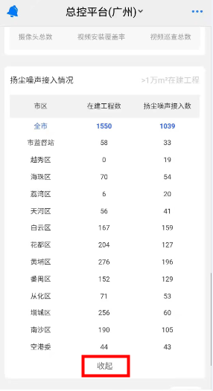
专家抽检情况：在专家抽检页面可查看在统计检年份内的各区的检查工程数、检查次数、参与检查专家人次及发现问题数的统计情况；点击时间选择框可切换时间查看对应统计年份内的统计情况。
